SREDA 13. 5. 2020
Slovenščina
Mala in velika pisana J
Napiši tri vrste malih pisanih črk J in tri vrste velikih pisanih črk J.
Zapiši naslednje besede.
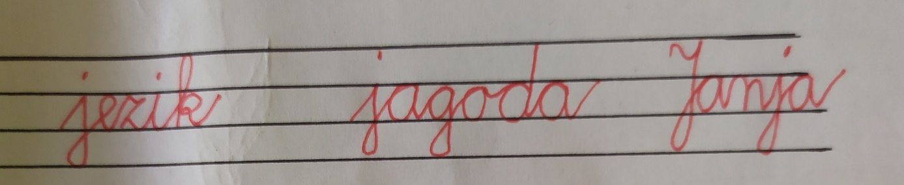

Matematika
Ponovimo
1. Izračunaj

2. Miha ima 54 nalepk. Prijatelj mu jih je podaril še 22. Koliko nalepk ima Miha?

R: ______________________________

O: _______________________________________________________________________
Spoznavanje okolja
Utrjevanje gibanja
Danes boš izvajal/izvajala različne aktivnosti, pri katerih pa se boš različno gibal/gibala.
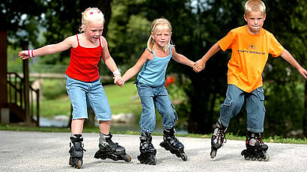
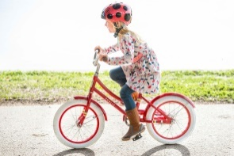
Zapelji se:
- s kolesom
- s skirojem
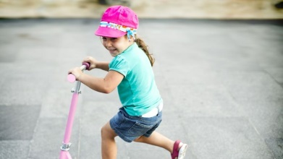
- s poganjalcem
- z rolerji
- z rolko
Pomoč pri:
- pri pripravi kosila (priprava mize, krožnikov, pribora…)
- pospravljanju mize po kosilu
- pomivanju posode
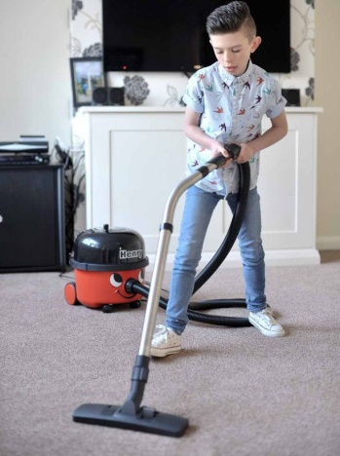
- brisanje posode
- zlaganju posode v pomivalni stroj
- obešanju perila
- sesanju
- brisanju prahu
- košnji trave
- odnašanju smeti

… in pospravi svojo sobo

Pripravila: študentka Valentina Kragelj
Šport
Vadba Zlati sonček – tedenska naloga
Ta teden poskusi vsak dan vsaj 20 minut nameniti vadbi za Zlati sonček.
Naloge so: - deset sonožnih preskokov bočno čez nizko gred (lahko pručka ali hlod)
- met male žogice v cilj: z razdalje 5 m od desetih poskusov vsaj šestkrat zadene košarkarsko tablo
- vzravnava v sed iz leže na hrbtu vsaj desetkrat v 20 sekundah (trebušnjaki)
- dva prevala naprej
- tek na 200 metrov
Konec tedna mi pošlji fotografijo ali kratek filmček ter sporoči, kako ti je šlo.

